МИНИСТЕРСТВО НАУКИ, ВЫСШЕГО ОБРАЗОВАНИЯ И ИННОВАЦИЙ КЫРГЫЗСКОЙ РЕСПУБЛИКИ

Кыргызский Государственный Технический Университет им. И. Раззакова

Институт информационных технологий

Кафедра «ОБИС»

Отчет
По лабораторной работе №4.5.5
На тему: Изучение REST API с помощью симулятора API и Postman (Explore REST APIs with API Simulator and Postman)

Выполнила: Турдубекова Айсулуу
Группа: БИС-1-23
Проверил: Аскарова А.Д.

Бишкек 2026

1. Цель работы
Изучить работу с REST API на примере симулятора API школьной библиотеки (School Library): научиться читать документацию API в формате OpenAPI (Swagger), выполнять запросы GET, POST и DELETE из документации, через curl и в Postman, проходить аутентификацию с получением токена, а также автоматизировать добавление данных через API с помощью Python-программы и библиотеки faker.

2. Оборудование и программное обеспечение
- ПК с операционной системой Windows;
- Oracle VirtualBox;
- виртуальная машина DEVASC VM (Ubuntu 20.04);
- браузер Chromium, симулятор School Library API (library.demo.local);
- Postman;
- Python 3.8.10, библиотеки requests, json, faker.

3. Подготовка окружения
В DEVASC VM в браузере Chromium открыт сайт школьной библиотеки library.demo.local. На вкладке Our Books отображается список из четырёх книг, хранящихся в базе симулятора. Ссылка «Click here for API docs» ведёт на страницу документации API.
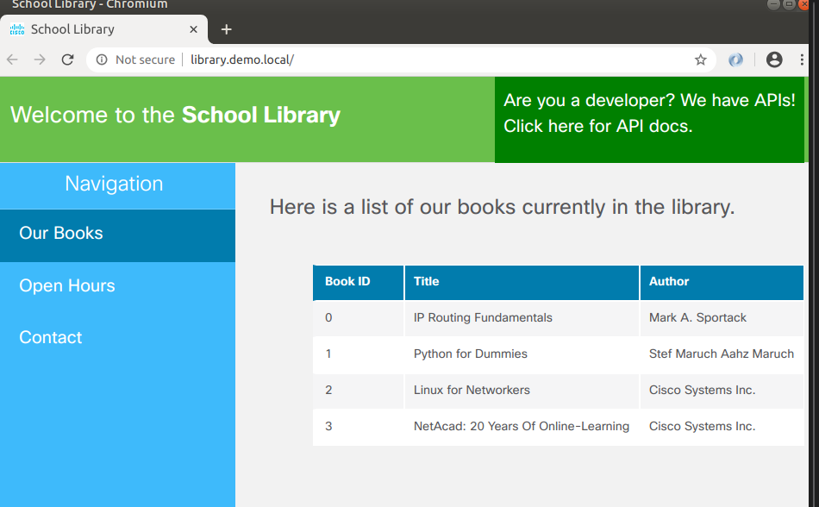
Рис. 1 – Главная страница сайта School Library

4. Ход работы

4.1. Документация API (OpenAPI)
Страница документации School Library API построена по спецификации OpenAPI (Swagger). Все методы находятся в пространстве имён /api/v1 и выделены цветом по типу HTTP-метода: GET – синий, POST – зелёный, DELETE – красный, PUT – оранжевый. Значок замка означает, что метод требует токен аутентификации: это POST /books, DELETE /books/{id} и PUT /books/{id}.
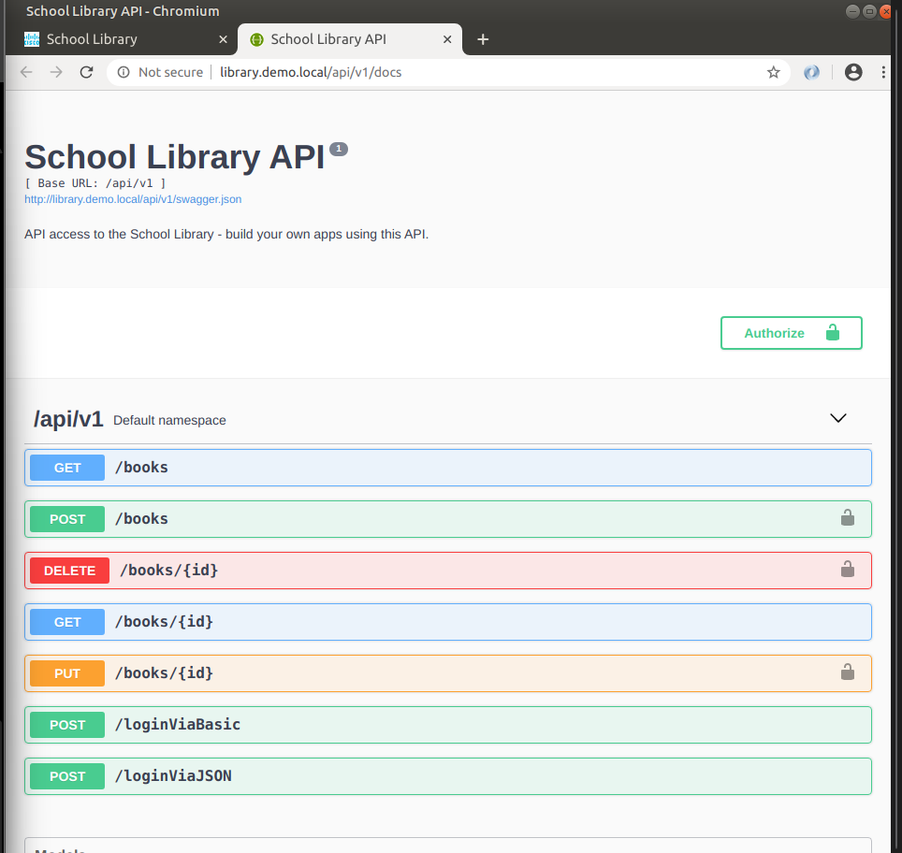
Рис. 2 – Список методов School Library API на странице документации

4.2. Получение списка книг (GET /books)
Метод GET /books возвращает список книг. Он имеет необязательные параметры: includeISBN (выводить ISBN), sortBy (поле сортировки), author (фильтр по автору) и page (номер страницы, по 10 записей). Кнопка Try it out включает режим тестирования, в котором можно задать параметры и отправить реальный запрос кнопкой Execute.
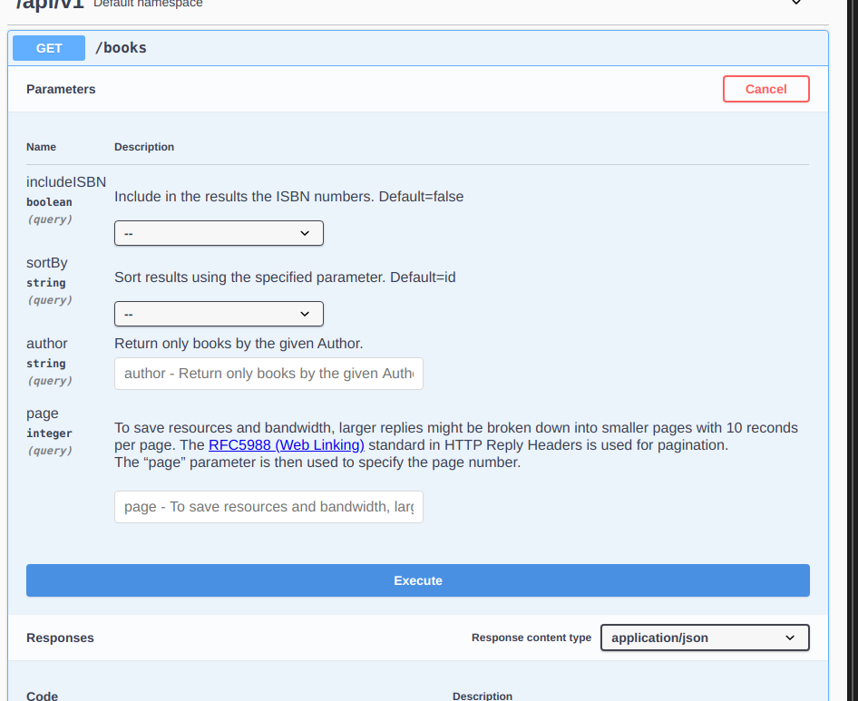
Рис. 3 – Параметры метода GET /books в режиме Try it out
Запрос без параметров выполнен успешно – код 200. В Response body возвращён JSON-массив из четырёх книг (id, title, author), в Response headers – служебная информация сервера (тип содержимого application/json, длина, дата, сервер Werkzeug на Python 3.8.10). Request URL http://library.demo.local/api/v1/books можно использовать для того же запроса через curl, Postman или Python.
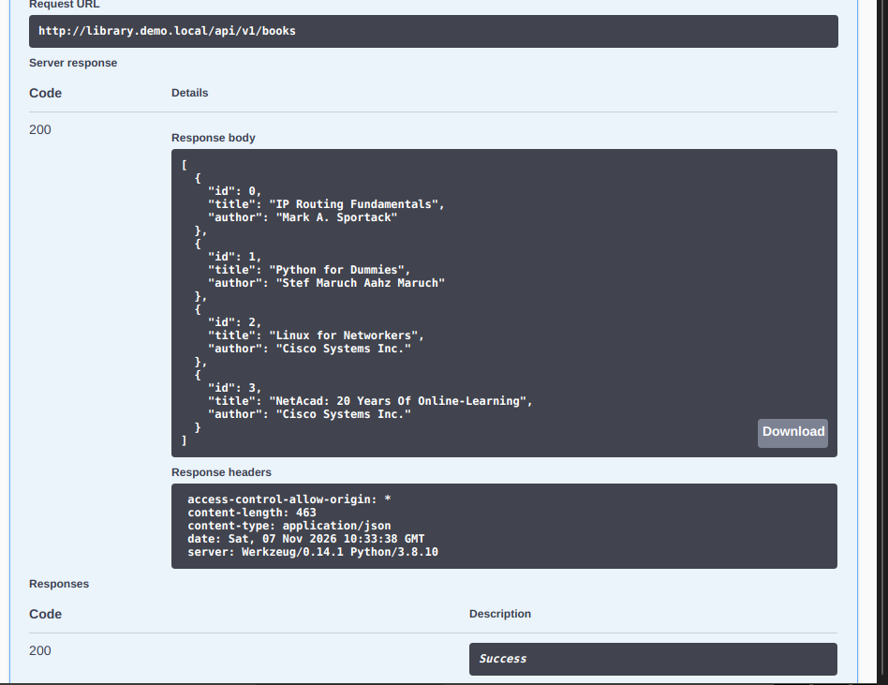
Рис. 4 – Ответ на запрос GET /books: код 200 и список книг в формате JSON
Для параметра includeISBN выбрано значение true.
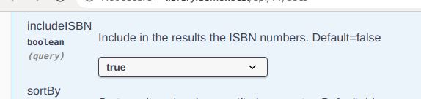
Рис. 5 – Выбор значения параметра includeISBN
Параметр добавился в Request URL в виде строки запроса ?includeISBN=true, и в ответе у каждой книги появилось поле isbn.
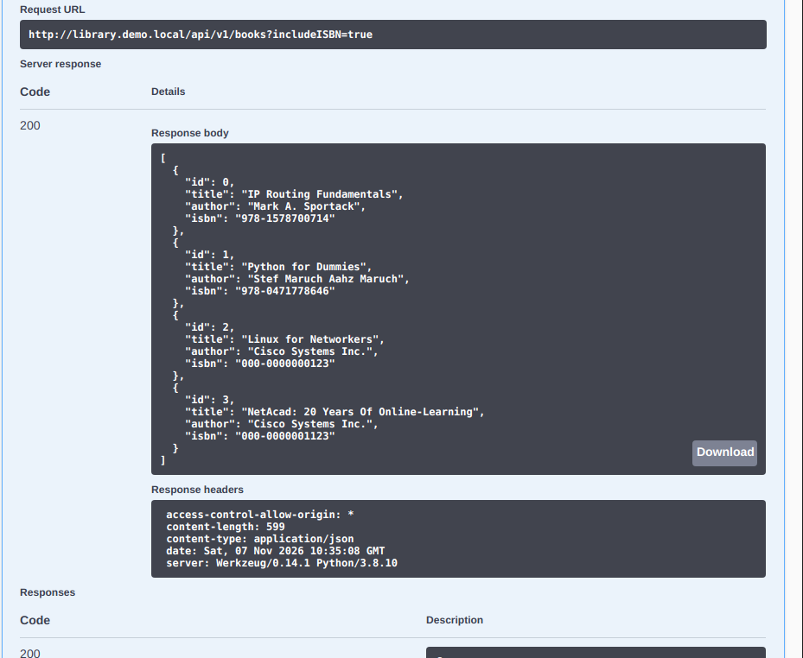
Рис. 6 – Ответ на запрос GET /books?includeISBN=true

4.3. Аутентификация и получение токена
Методы с замком требуют ключ API. Для его получения выполнен метод POST /loginViaBasic, использующий базовую HTTP-аутентификацию: браузер запросил имя пользователя и пароль (cisco / Cisco123!).
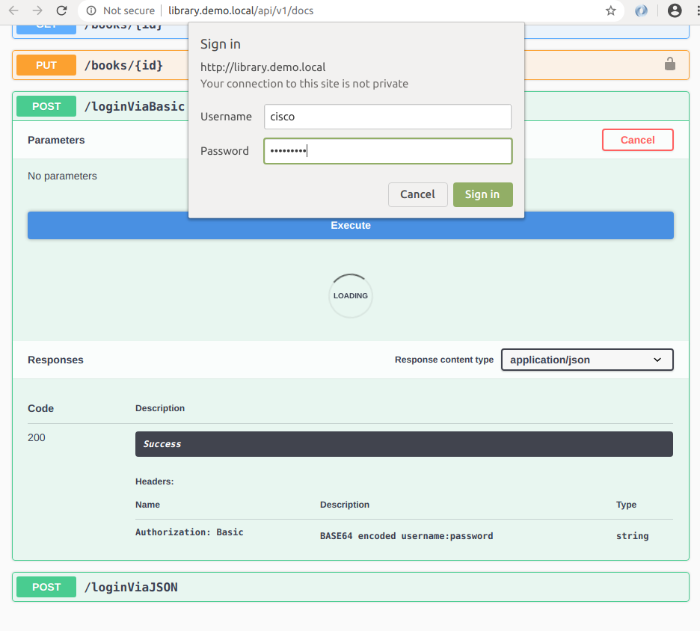
Рис. 7 – Ввод учётных данных при вызове POST /loginViaBasic
В ответ сервер вернул токен вида cisco|<случайная строка>. Токен вставлен в окно Available authorizations, открываемое кнопкой Authorize. В окне указано, что ключ передаётся в HTTP-заголовке X-API-KEY.
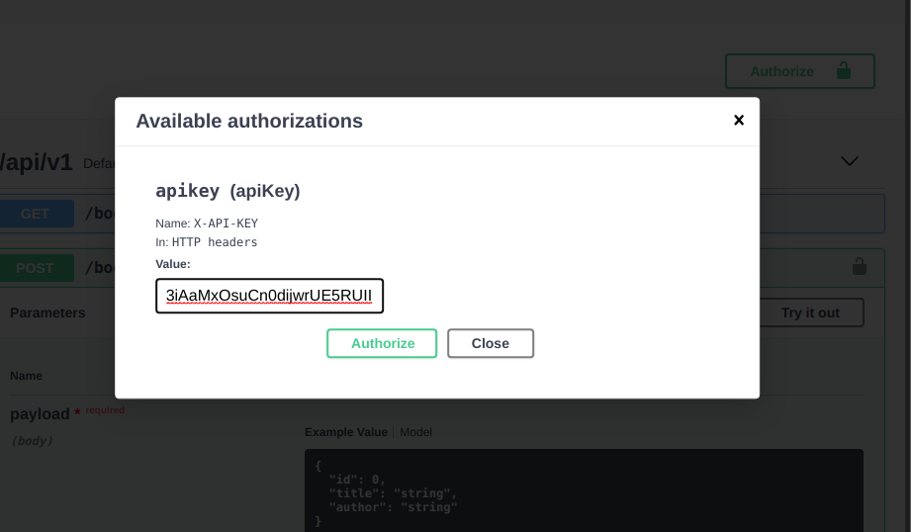
Рис. 8 – Ввод токена в окне авторизации
После нажатия Authorize статус сменился на Authorized, значение ключа скрыто звёздочками. Замки у защищённых методов закрылись – теперь их можно вызывать.
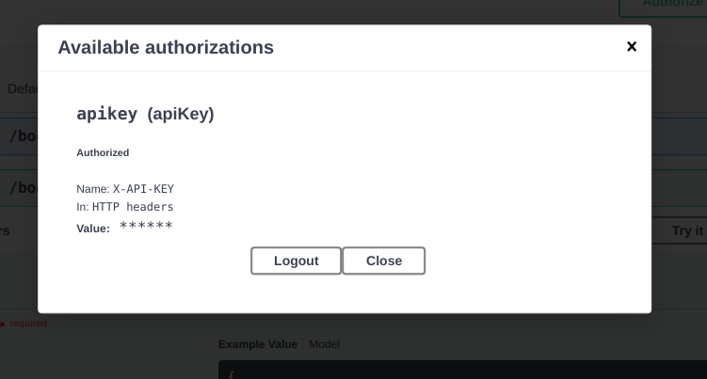
Рис. 9 – Успешная авторизация с ключом X-API-KEY

4.4. Добавление книг (POST /books)
Метод POST /books требует обязательный параметр payload – тело запроса в формате JSON с полями id, title и author. В поле payload введены данные первой книги.
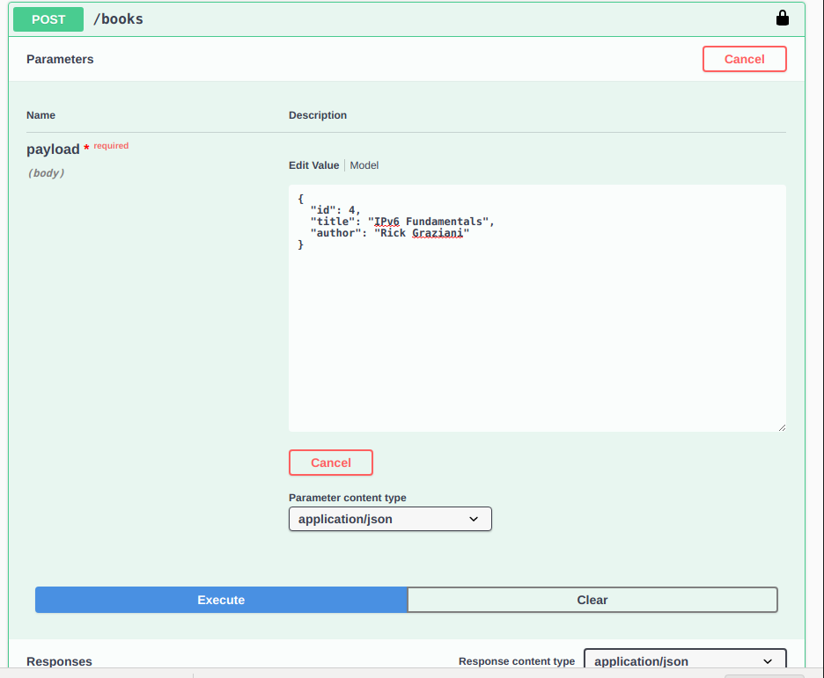
Рис. 10 – Данные книги IPv6 Fundamentals в теле запроса POST /books
Аналогично добавлена вторая книга с id 5.
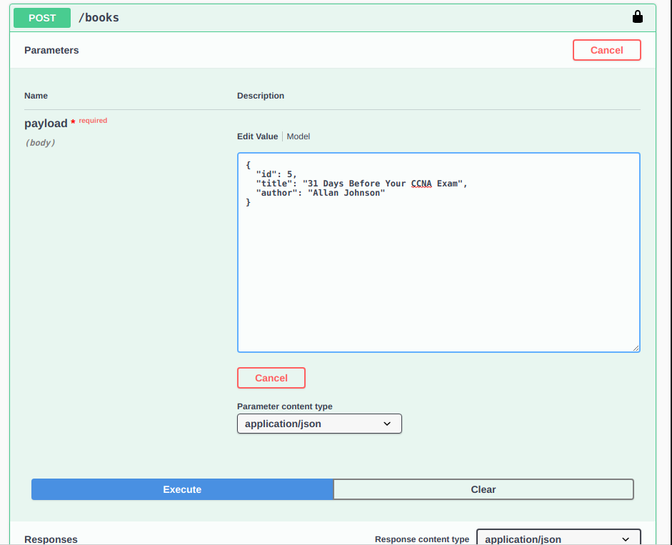
Рис. 11 – Данные книги 31 Days Before Your CCNA Exam
Сервер ответил кодом 200 и вернул добавленную книгу. В сформированной команде curl видно, что токен передаётся в заголовке X-API-KEY, а данные – в теле запроса (-d) с заголовком Content-Type: application/json.
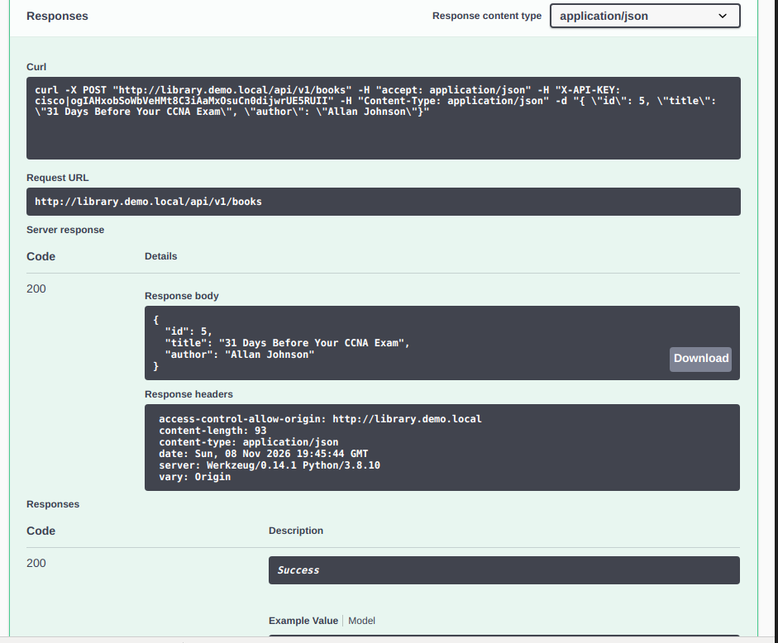
Рис. 12 – Успешное добавление книги с id 5: код 200

4.5. Получение книги по id (GET /books/{id})
Метод GET /books/{id} принимает обязательный параметр пути id. Для id = 4 сформирован запрос http://library.demo.local/api/v1/books/4 – идентификатор стал частью URL.
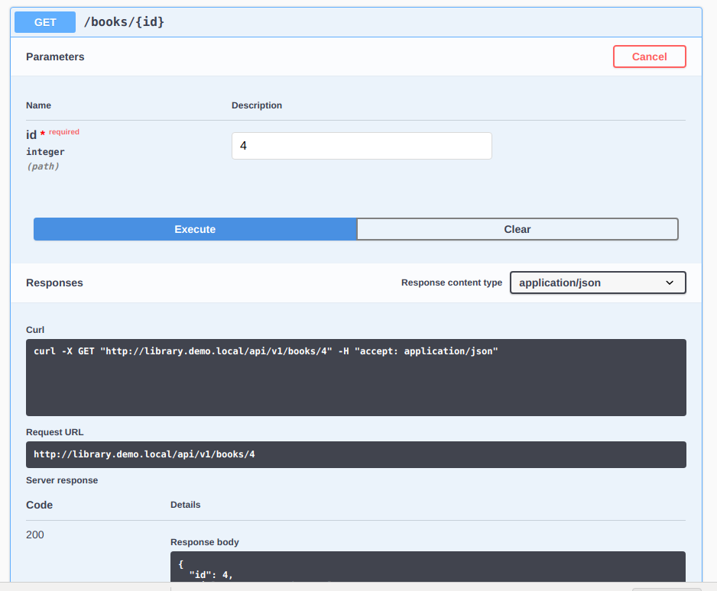
Рис. 13 – Запрос GET /books/{id} с id = 4
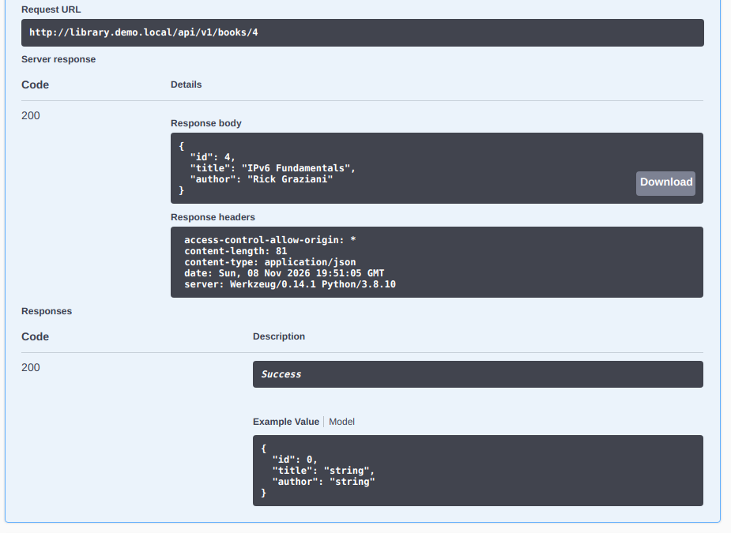
Рис. 14 – Ответ на запрос GET /books/4: книга IPv6 Fundamentals

4.6. Удаление книги (DELETE /books/{id})
Метод DELETE /books/{id} защищён токеном – в команде curl присутствует заголовок X-API-KEY. Запрос на удаление книги с id 4 выполнен успешно (код 200), в ответе возвращена удалённая книга.
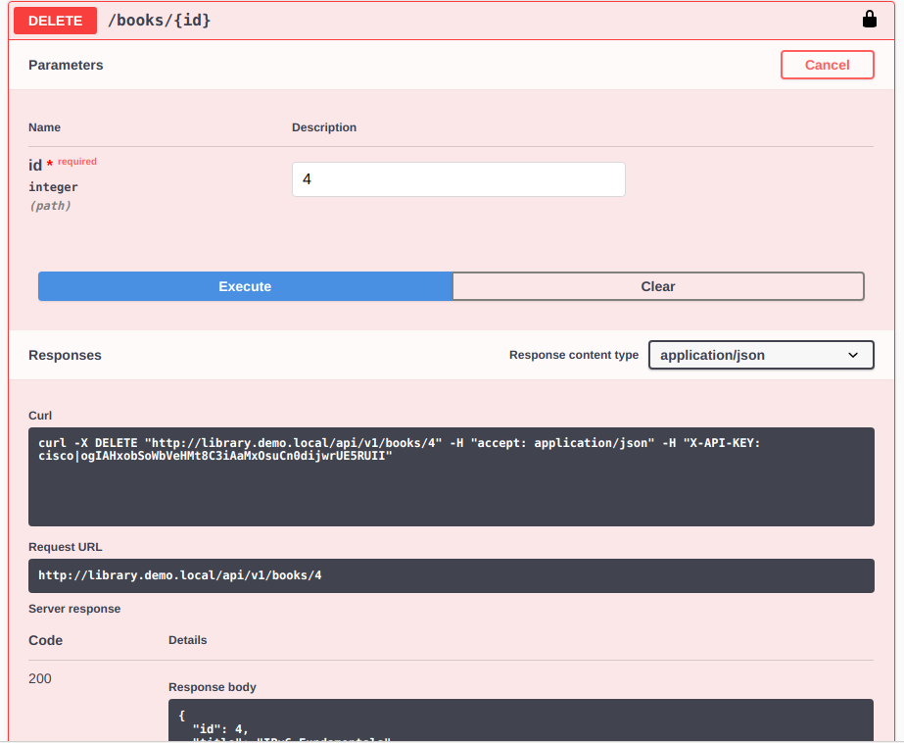
Рис. 15 – Запрос DELETE /books/{id} с id = 4
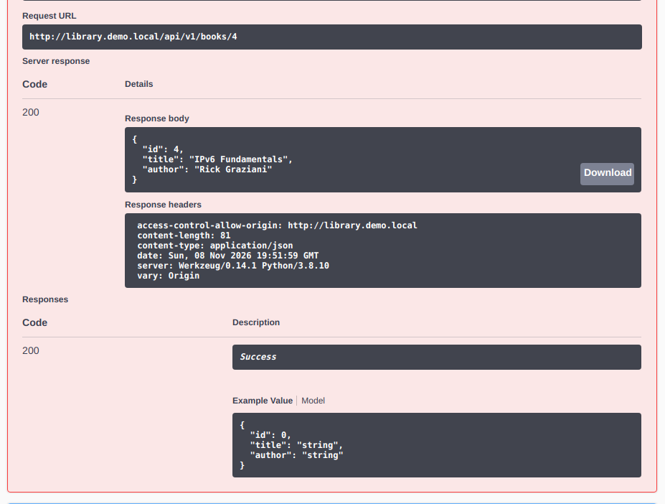
Рис. 16 – Ответ на запрос DELETE /books/4: код 200
Повторный запрос GET /books подтверждает, что книги с id 4 больше нет: в списке книги 0, 1, 2, 3 и 5.
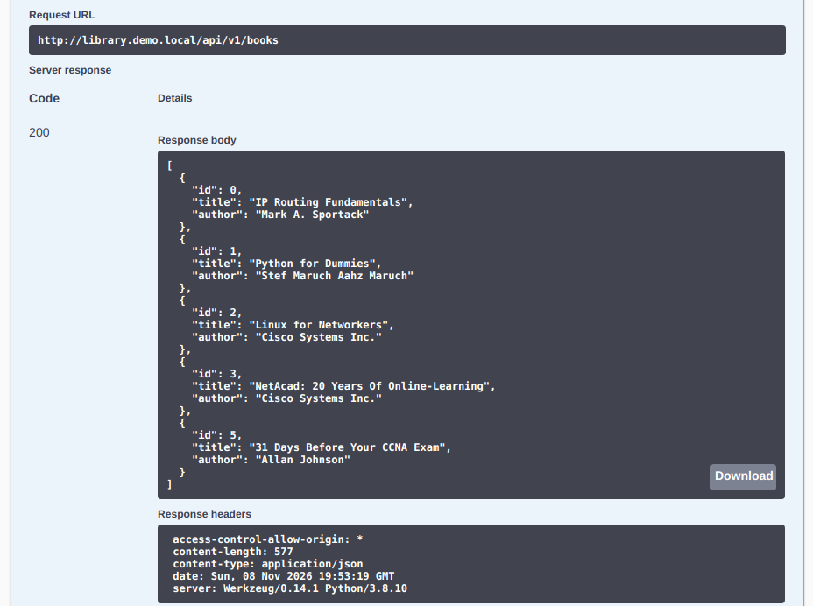
Рис. 17 – Список книг после удаления книги с id 4

4.7. Запрос GET /books в Postman
Postman – приложение для отправки API-запросов, которое позволяет сохранять, упорядочивать и повторно использовать запросы. Работа велась без входа в учётную запись (Lightweight API Client). Кнопкой «+» создан новый запрос; по умолчанию используется метод GET.
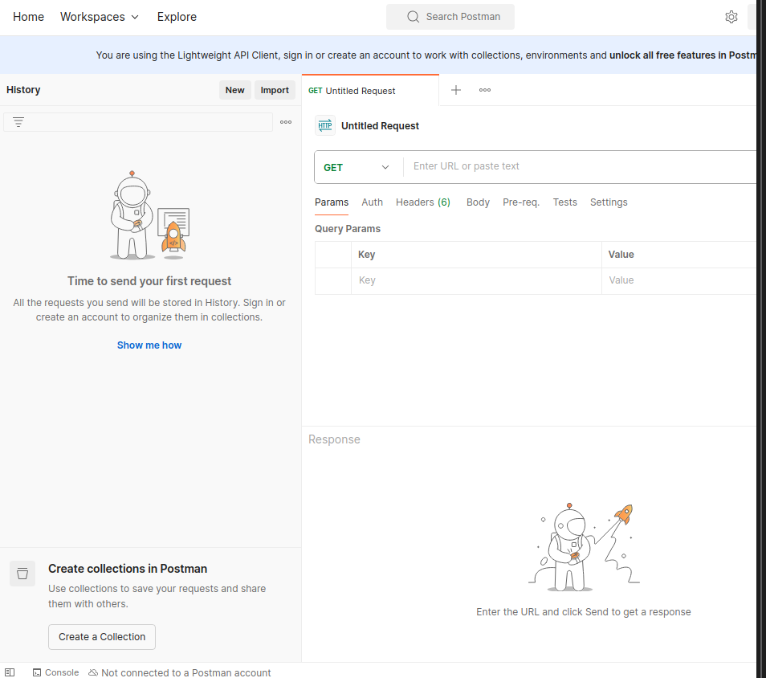
Рис. 18 – Новый запрос в Postman
В поле адреса вставлен URL http://library.demo.local/api/v1/books, запрос отправлен кнопкой Send. Получен ответ Status: 200 OK, тело ответа отображается в формате JSON (режим Pretty).
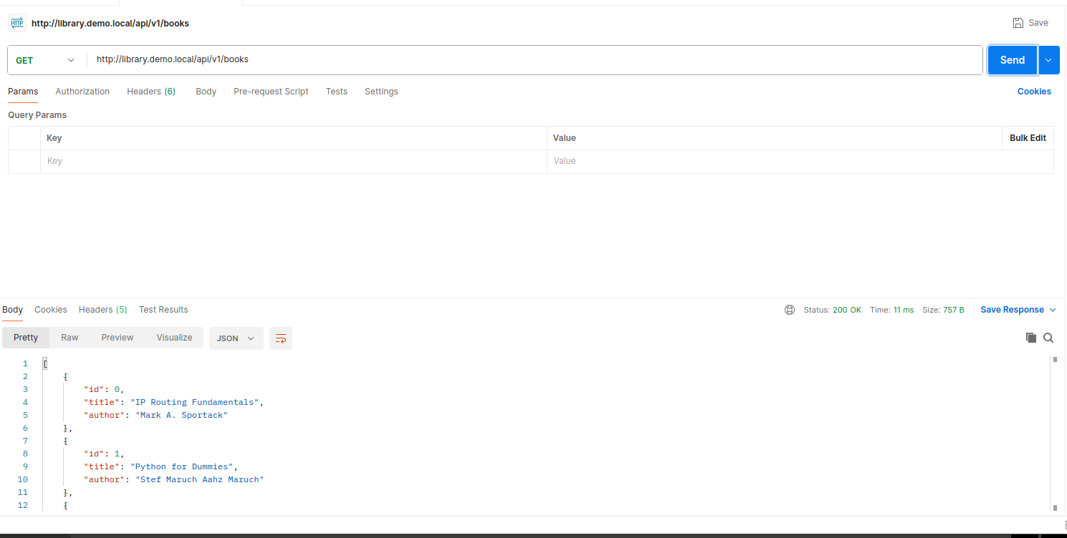
Рис. 19 – Запрос GET /books в Postman: 200 OK

4.8. Получение токена в Postman
Создан запрос POST к http://library.demo.local/api/v1/loginViaBasic. На вкладке Authorization выбран тип Basic Auth и введены учётные данные cisco / Cisco123! – Postman сам формирует заголовок Authorization. Ответ 200 OK содержит новый токен.
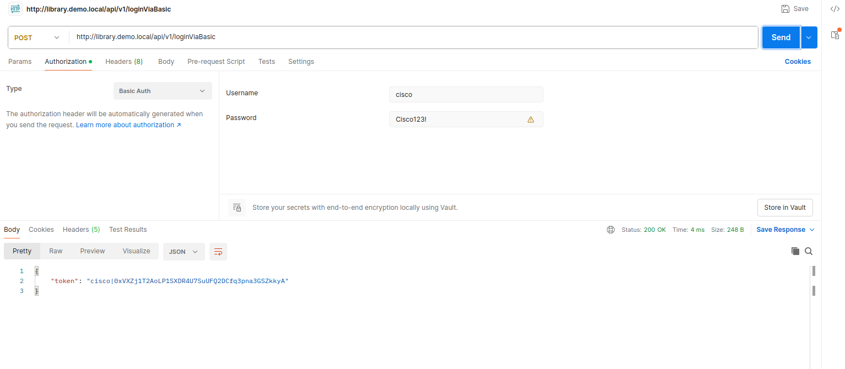
Рис. 20 – Получение токена через Basic Auth в Postman

4.9. Добавление книги в Postman
Создан запрос POST к http://library.demo.local/api/v1/books. На вкладке Authorization выбран тип API Key: ключ X-API-KEY, значение – полученный токен. На вкладке Body выбран формат raw / JSON и введены данные книги IPv6 Fundamentals, удалённой в п. 4.6, теперь с полем isbn. Сервер ответил 200 OK.
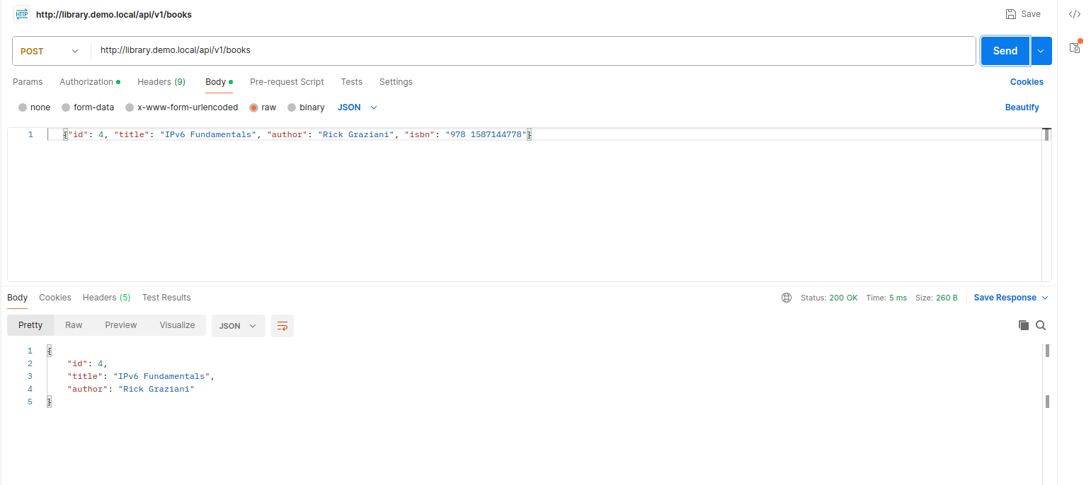
Рис. 21 – Добавление книги через POST /books в Postman
Повторная отправка первого запроса GET /books показывает, что книга с id 4 снова есть в библиотеке.
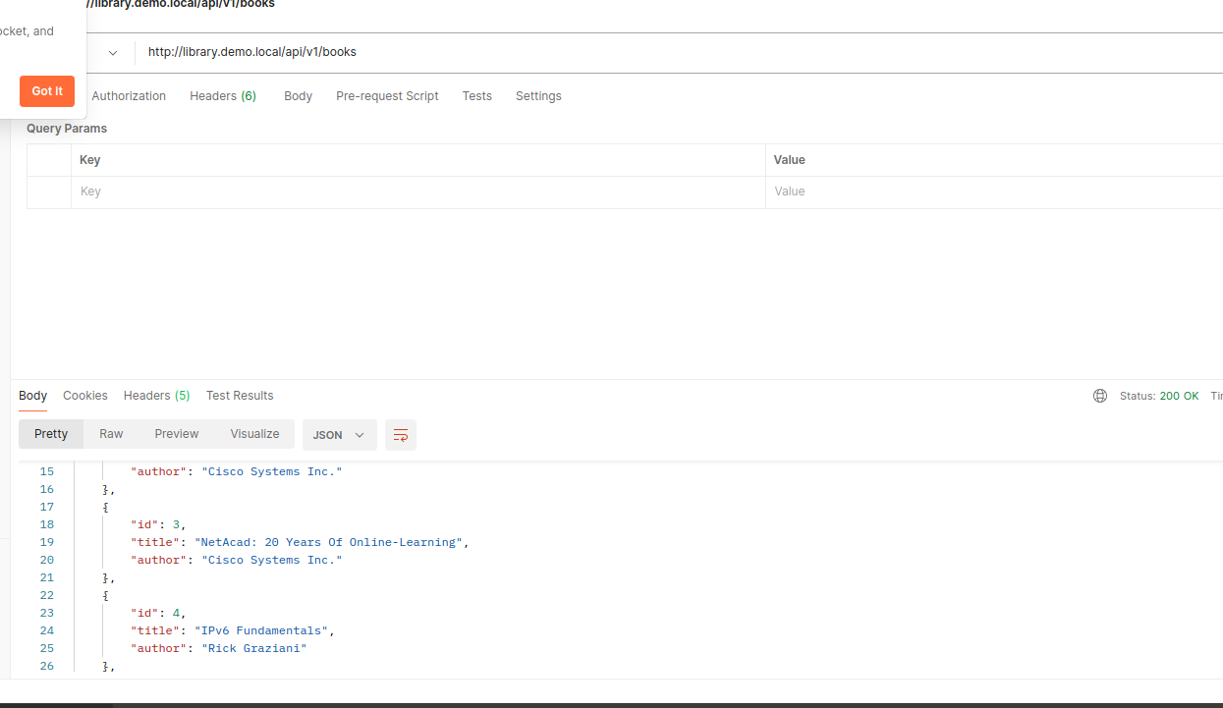
Рис. 22 – Книга с id 4 в списке после добавления через Postman

4.10. Параметры запроса в Postman
На вкладке Params первого запроса добавлены параметры includeISBN = true и sortBy = author. Postman автоматически дописал их в URL: http://library.demo.local/api/v1/books?includeISBN=true&sortBy=author – это тот же Request URL, что формирует документация API. В ответе книги отсортированы по автору и содержат ISBN.
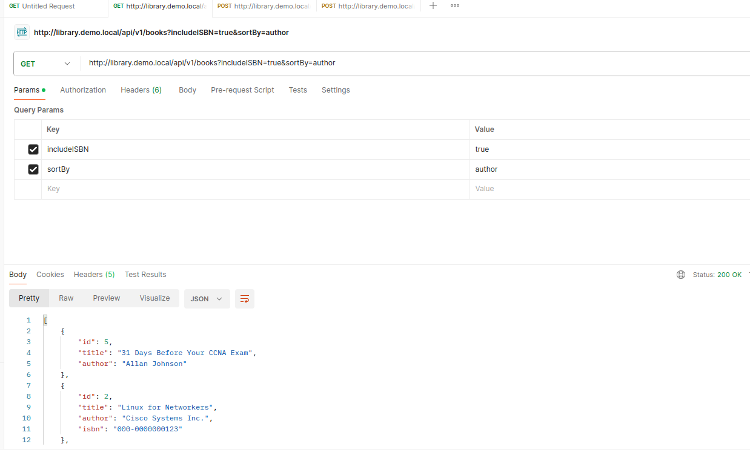
Рис. 23 – Запрос GET /books с параметрами includeISBN и sortBy в Postman
В конце списка – книга IPv6 Fundamentals с ISBN, переданным при добавлении через Postman, и книга Python for Dummies (автор Stef Maruch – последний по алфавиту).
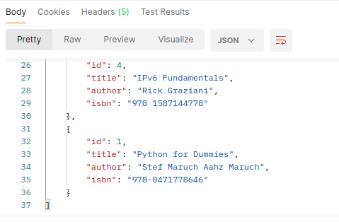
Рис. 24 – Окончание отсортированного списка книг

4.11. Библиотека faker
Программа add100RandomBooks.py использует библиотеку faker для генерации случайных данных. В интерактивном интерпретаторе Python в каталоге ~/labs/devnet-src/school-library импортирован модуль Faker и создан объект fake. Ввод fake. и двойное нажатие Tab выводит все 252 метода библиотеки.
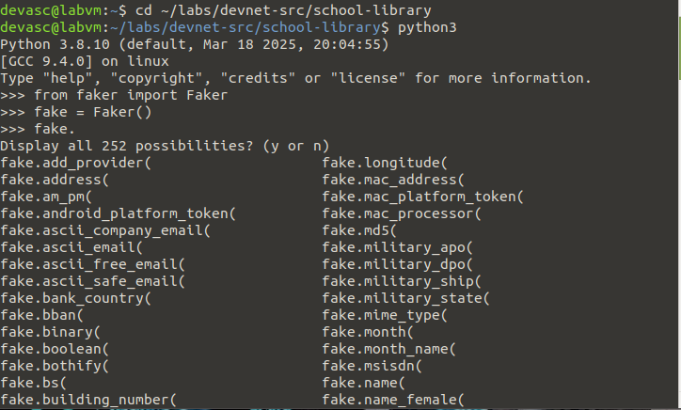
Рис. 25 – Импорт Faker и список методов (начало)
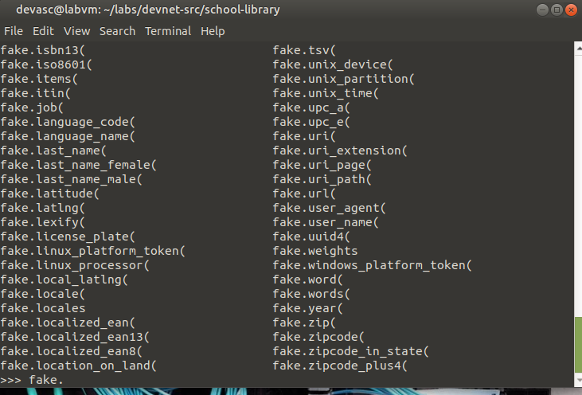
Рис. 26 – Список методов Faker (окончание)
Ответ на вопрос лабораторной работы – команда, выводящая фразу с фейковыми именем, названием книги и ISBN (методы name(), catch_phrase() и isbn13()):
print('My name is {} and I wrote "{}" (ISBN {}).'.format(fake.name(), fake.catch_phrase(), fake.isbn13()))
Затем циклом for сгенерировано 10 случайных имён – при каждом вызове fake.name() возвращает новое значение.
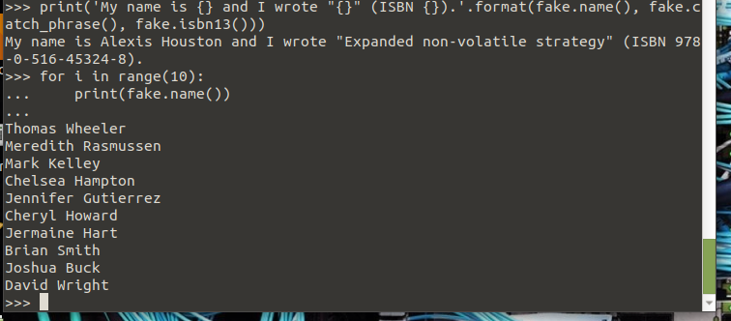
Рис. 27 – Генерация фейковых данных: ответ на вопрос и 10 случайных имён

4.12. Программа add100RandomBooks.py
Код программы просмотрен командой cat. Переменные APIHOST, LOGIN и PASSWORD задают адрес сервера и учётные данные. Функция getAuthToken() вызывает POST /loginViaBasic с базовой аутентификацией и возвращает токен; при коде ответа, отличном от 200, вызывается исключение.
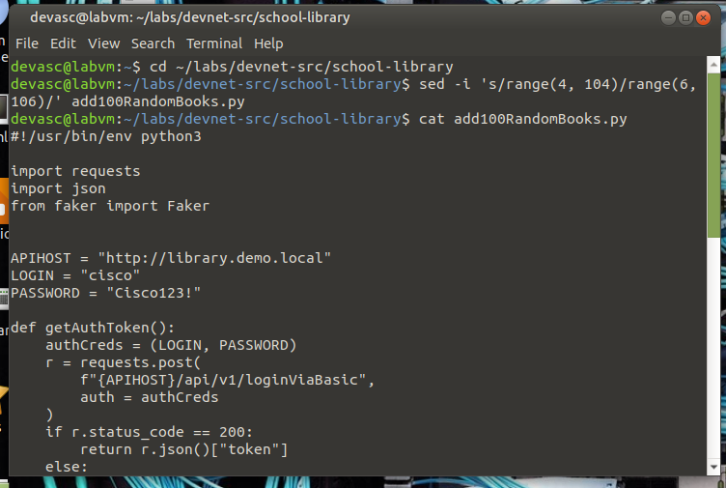
Рис. 28 – Переменные и функция getAuthToken()
Функция addBook() отправляет POST /books с заголовками Content-type: application/json и X-API-Key, а данные книги преобразует в JSON функцией json.dumps(). В основной части программы получается токен и в цикле for i in range(4, 105) создаётся книга со случайными названием (catch_phrase), автором (name) и ISBN (isbn13).
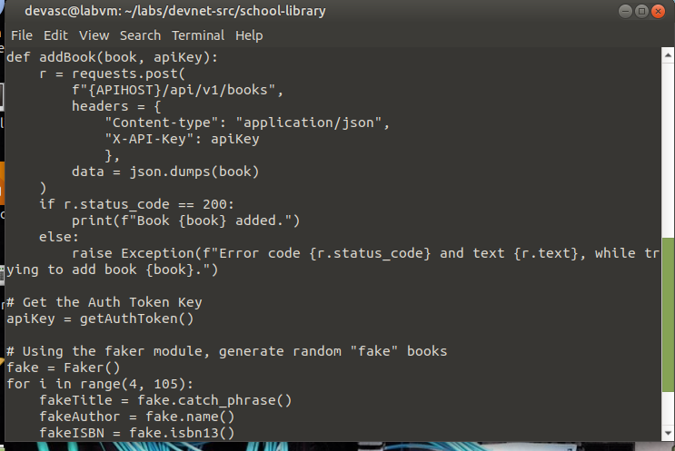
Рис. 29 – Функция addBook() и основной цикл программы
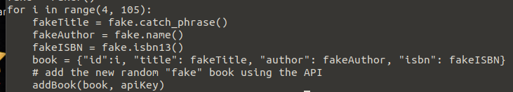
Рис. 30 – Формирование словаря book и вызов addBook()
Программа выполнена командой python3 add100RandomBooks.py. Для каждой книги выведено сообщение «Book {...} added.»; последняя добавленная книга имеет id 104. Так как цикл начинается с id 4, книги с id 4 и 5, добавленные ранее, были заменены сгенерированными.
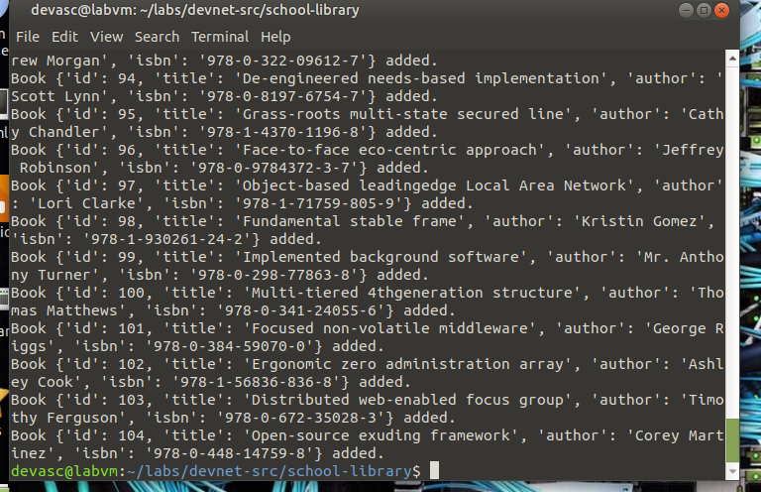
Рис. 31 – Результат работы программы add100RandomBooks.py
Запрос GET /books в документации API подтверждает, что в библиотеку добавлены книги со сгенерированными данными.
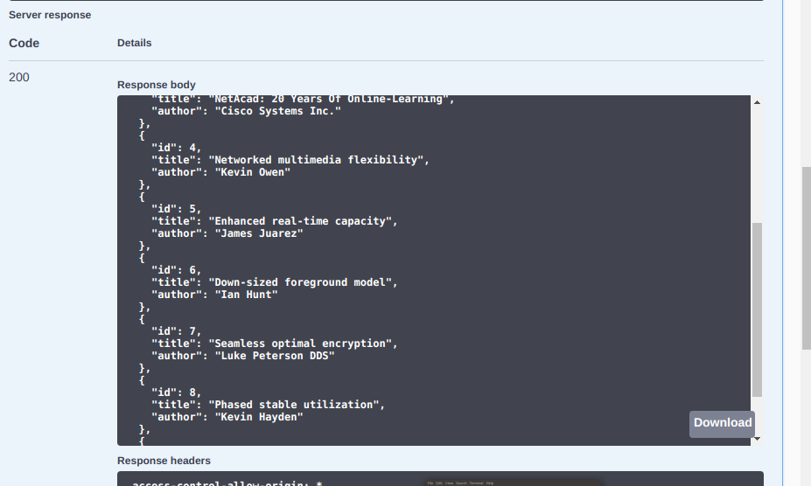
Рис. 32 – Список книг после выполнения программы

5. Ответы на вопросы
Таблица 1 – Ответы на вопросы лабораторной работы
Вопрос | Ответ
Команда для вывода фразы «My name is … and I wrote "…" (ISBN …)» | print('My name is {} and I wrote "{}" (ISBN {}).'.format(fake.name(), fake.catch_phrase(), fake.isbn13()))
Как добавить ещё 100 книг? | Запустить add100RandomBooks.py ещё раз, изменив диапазон цикла на следующие свободные id, например range(105, 205). Если диапазон не менять, программа заменит уже существующие книги с теми же id.

6. Сравнение способов работы с API
Таблица 2 – Способы вызова REST API в работе
Способ | Преимущества | Особенности
Документация OpenAPI (Try it out) | описание параметров и моделей, готовые curl и Request URL | запросы по одному, нужна открытая страница документации
curl | работает из терминала, удобен в скриптах | команду нужно составлять вручную
Postman | сохранение и повторное использование запросов, вкладки, удобная настройка аутентификации | отдельное приложение, запросы по одному
Python (requests) | автоматизация массовых операций, обработка ошибок | требует написания кода

7. Выводы
1. Документация в формате OpenAPI описывает методы, параметры и форматы данных API и позволяет сразу проверить запросы кнопкой Try it out, получив готовую команду curl и Request URL.
2. Выполнены основные операции REST: GET (получение списка и отдельной книги), POST (добавление) и DELETE (удаление); код 200 подтверждает успешное выполнение запроса.
3. Изменяющие данные методы защищены токеном: он получается через базовую аутентификацию (POST /loginViaBasic) и передаётся в заголовке X-API-KEY; без него сервер возвращает ошибку.
4. Те же запросы выполнены в Postman, включая Basic Auth, API Key, JSON-тело запроса и параметры строки запроса includeISBN и sortBy.
5. Программа на Python с библиотеками requests и faker автоматически добавила в библиотеку 101 книгу со случайными данными, что показывает преимущество автоматизации перед ручным вводом.

